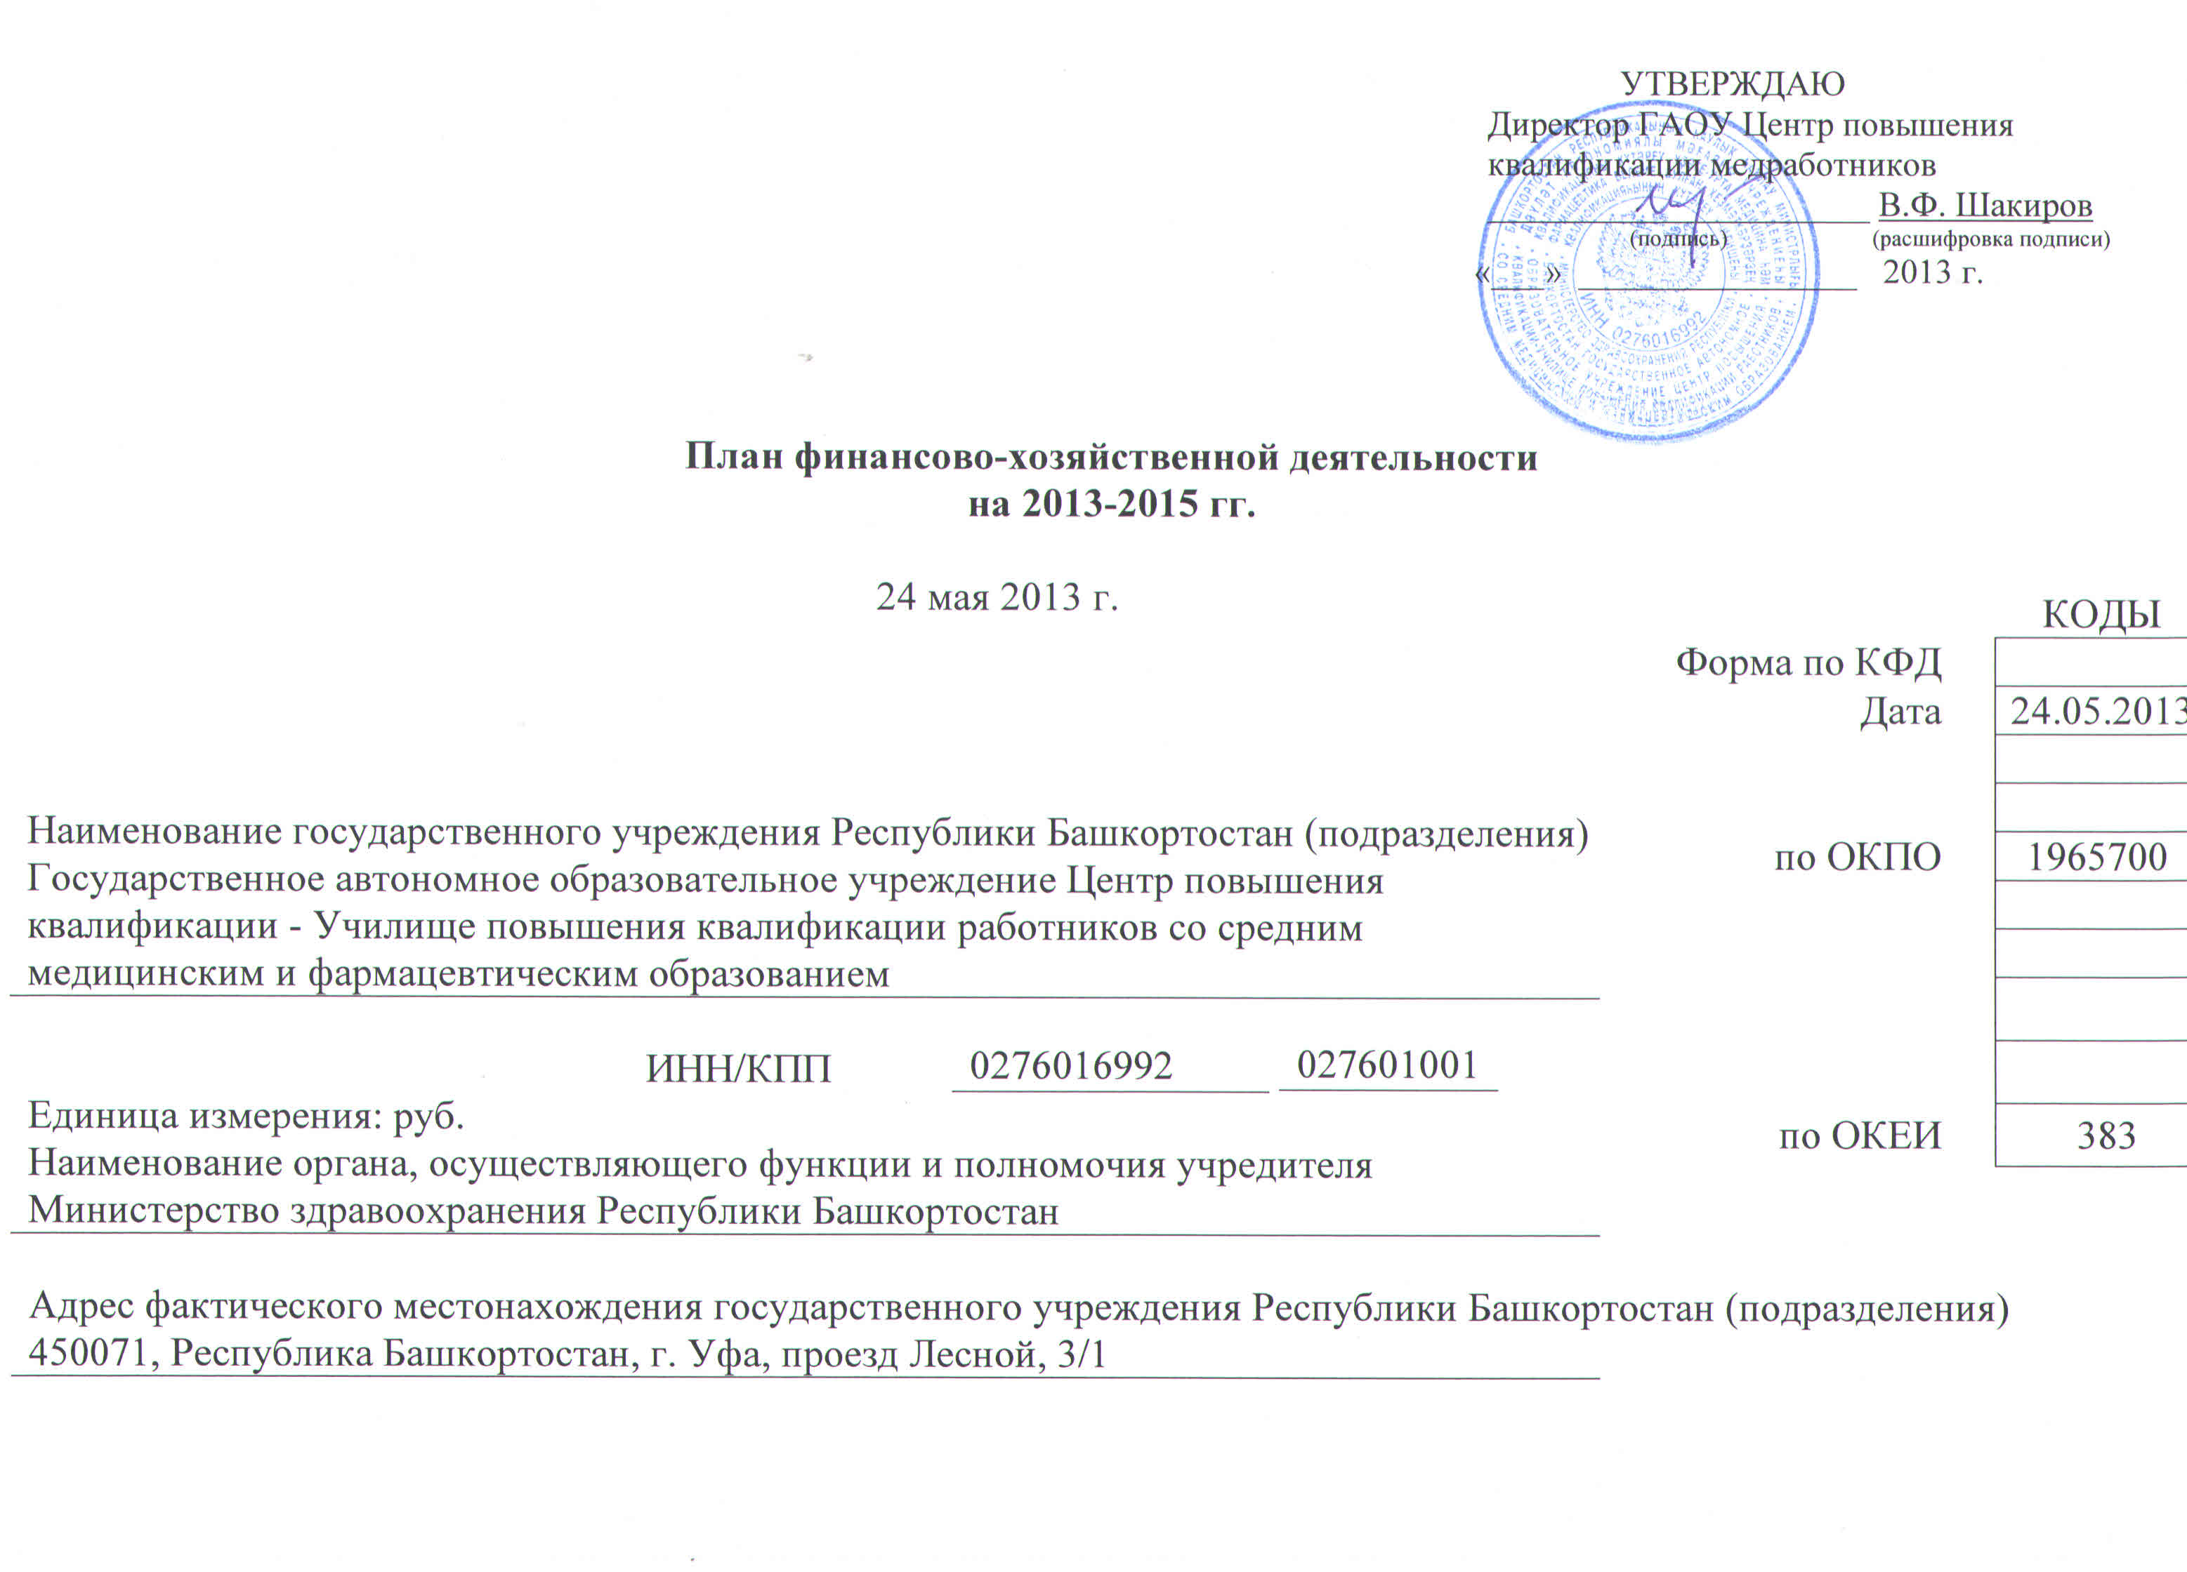
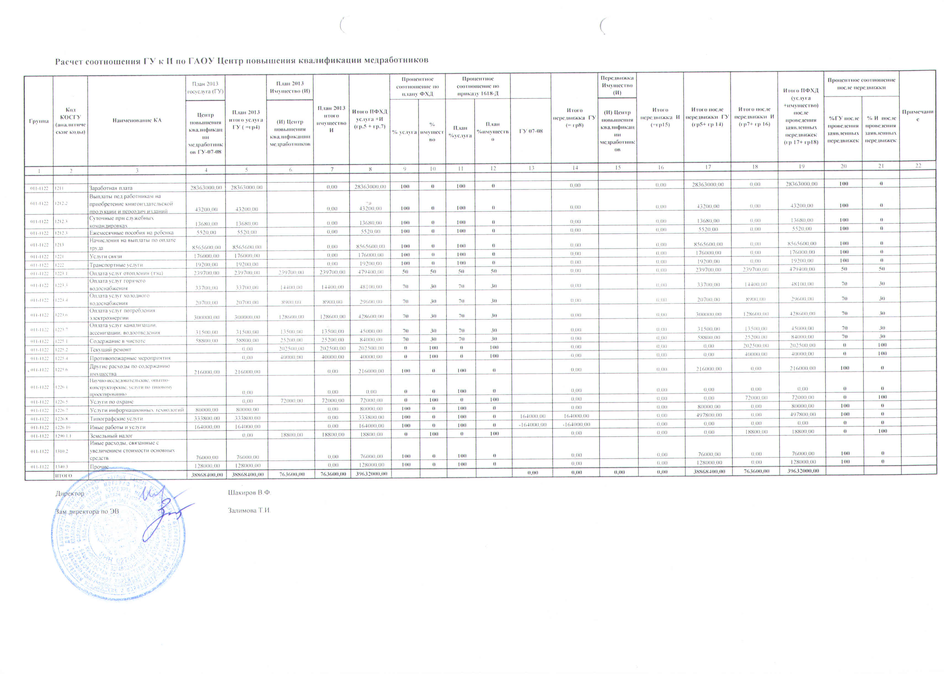
I. Сведения о деятельности государственного учреждения Республики Башкортостан (подразделения)

1.1. Цели деятельности государственного учреждения Республики Башкортостан (подразделения):
Удовлетворение потребностей граждан, общества, государства в последипломном обучении, повышении квалификации, профессиональной переподготовке и стажировке в связи с требованиями к уровню квалификации и необходимостью освоения современных методов решения профессиональных задач.

1.2. Виды деятельности государственного учреждения Республики Башкортостан (подразделения):
Самостоятельно, на основе государственных образовательных стандартов, разрабатывает, принимает и реализует дополнительные профессиональные образовательные программы повышения квалификации, переподготовки, стажировки и другие виды дополнительного образования.
Учреждение, являясь межотраслевым Центром повышения квалификации и профессиональной переподготовки специалистов, обеспечивает последипломное обучение работников предприятий, организаций, учреждений, безработных граждан, незанятого населения, высвобождаемых работников, для получения новых знаний и практических навыков, необходимых в их профессиональной деятельности.

1.3. Перечень услуг (работ), осуществляемых на платной (частично платной) основе:
1) на платной основе реализует программы дополнительного профессионального образования согласно перечню специальностей, указанного в приложении к лицензии на право осуществления образовательной деятельности;
2) оказывает платные дополнительные образовательные услуги юридическим и физическим лицам, в том числе дополнительные учебные занятия по курсам за пределами основной образовательной программы;
3) на платной основе проводит аттестацию специалистов по отдельным видам деятельности, в том числе технической безопасности, охраны труда, эксплуатации аппаратов работающих под давлением;
4) организовывает техническое обеспечение деятельности аттестационной комиссии Министерства здравоохранения Республики Башкортостан;
5) на платной основе организовывает и проводит квалификационные экзамены на получение сертификата специалиста.
6) изготовление, тиражирование и реализация учебно-методической литературы, учебных фильмов, слайдов, компьютерных программ, аудиовизуальных программ, электронных пособий и других учебно-методических материалов, способствующих повышению качества подготовки специалистов;
7) репетиторство;
8) разработку учебных программ, не предусмотренных государственными образовательными стандартами, учебно-программной документации, проведение экспертиз и рецензирования;
9) организация и проведение конференции, семинаров, симпозиумов, в том числе с участием иностранных юридических и физических лиц;
10) оказание услуг ксерокопирования, сканирования, ламинирования, брошюровки, переплета учебных, учебно-методических, информационно-аналитических и других материалов;
11) платные услуги библиотеки;
12) предоставление мест для временного проживания в общежитии.
13) спортивная и физкультурно-оздоровительная деятельность;
14) выполнение научно-исследовательских работ и оказание услуг по договорам, (контрактам) гражданам на проведение научно-исследовательских работ;
15) предоставление в аренду (прокат) имущества, приобретенного за счет приносящей доход деятельности;
16) предоставление в аренду внутренних помещений Учреждения для организации оказания услуг слушателям и сотрудникам, в том числе предоставление в почасовую аренду помещений для проведения собраний, семинаров, конференций.
17) продажу имущества, приобретенного за счет приносящей доход деятельности;
18) услуги делопроизводства, редакторские услуги и консультационные услуги в установленной сфере деятельности;
19) услуги общественного питания и бытовые услуги для слушателей;
20) выполнение художественных, оформительских, дизайнерских и рекламных услуг в пределах установленной сферы деятельности;
21) оказание услуг с использованием движимого имущества приобретенного за счет приносящей доход деятельности;
22) оказание платных медицинских услуг при наличии разрешения Учредителя;
23) предоставление мест для временного проживания в общежитии.
1.4. Общая балансовая стоимость недвижимого государственного имущества на 01.01.2013 года
63198127,21 рублей

1.5. Общая балансовая стоимость движимого государственного имущества на 01.01.2013 года
22865164,59 рубля

в том числе балансовая стоимость особо ценного движимого имущества

883158,59 рублей
II. Показатели финансового состояния государственного учреждения Республики Башкортостан (подразделения)

на 01.01.2013 год
№ п/п | Наименование показателя | Сумма
1. | Нефинансовые активы, всего: | 86 946 450,39
 | из них:
1.1. | Общая балансовая стоимость недвижимого государственного имущества, всего | 63 198 127,21
 | в том числе:
1.1.1. | Стоимость имущества, закрепленного собственником имущества за государственным учреждением (подразделением) на праве оперативного управления | 59 648 127,21
1.1.2. | Стоимость имущества, приобретенного государственным учреждением (подразделением) за счет выделенных собственником имущества учреждения средств | 0,00
1.1.3. | Стоимость имущества, приобретенного государственным учреждением (подразделением) за счет доходов, полученных от приносящей доход деятельности | 3 550 000,00
1.2. | Остаточная стоимость недвижимого государственного имущества | 45 940 613,69
1.3. | Общая балансовая стоимость особо ценного движимого имущества | 883 158,59
1.4. | Остаточная стоимость особо ценного движимого имущества | 80 340,24
1.5. | Общая балансовая стоимость иного движимого государственного имущества | 22 865 164,59
1.6. | Остаточная стоимость иного движимого государственного имущества | 6 384 273,48
2. | Финансовые активы, всего | 167762,28
 | из них: | 0,00
2.1. | Дебиторская задолженность по доходам, полученным за счет средств бюджета Республики Башкортостан | 0,00
2.2. | Дебиторская задолженность по выданным авансам, полученным за счет средств бюджета Республики Башкортостан, всего: | 55 938,89
 | в том числе: | 0,00
2.2.1. | по выданным авансам на услуги связи | 0,00
2.2.2. | по выданным авансам на транспортные услуги | 0,00
2.2.3. | по выданным авансам на коммунальные услуги | 55 938,89
2.2.4. | по выданным авансам на услуги по содержанию имущества | 0,00
2.2.5. | по выданным авансам на прочие услуги | 0,00
2.2.6. | по выданным авансам на приобретение основных средств | 0,00
2.2.7. | по выданным авансам на приобретение нематериальных активов | 0,00
2.2.8. | по выданным авансам на приобретение непроизведенных активов | 0,00
2.2.9. | по выданным авансам на приобретение материальных запасов | 0,00
2.2.10. | по выданным авансам на прочие расходы | 0,00
2.3. | Дебиторская задолженность по выданным авансам за счет доходов, полученных от приносящей доход деятельности, всего: | 111 823,39
 | в том числе: | 0,00
2.3.1. | по выданным авансам на услуги связи | 4 099,27
2.3.2. | по выданным авансам на транспортные услуги | 0,00
2.3.3. | по выданным авансам на коммунальные услуги | 34 038,51
2.3.4. | по выданным авансам на услуги по содержанию имущества | 0,00
2.3.5. | по выданным авансам на прочие услуги | 0,00
2.3.6. | по выданным авансам на приобретение основных средств | 0,00
2.3.7. | по выданным авансам на приобретение нематериальных активов | 0,00
2.3.8. | по выданным авансам на приобретение непроизведенных активов | 0,00
2.3.9. | по выданным авансам на приобретение материальных запасов | 73 685,61
2.3.10. | по выданным авансам на прочие расходы | 0,00
3. | Обязательства, всего | 0,00
 | из них:
3.1. | Просроченная кредиторская задолженность | 0,00
3.2. | Кредиторская задолженность по расчетам с поставщиками и подрядчиками за счет средств бюджета Республики Башкортостан, всего | 0,00
 | в том числе:
3.2.1. | по начислениям на выплаты по оплате труда | 0,00
3.2.2. | по оплате услуг связи | 0,00
3.2.3. | по оплате транспортных услуг | 0,00
3.2.4. | по оплате коммунальных услуг | 0,00
3.2.5. | по оплате услуг по содержанию имущества | 0,00
3.2.6. | по оплате прочих услуг | 0,00
3.2.7. | по приобретению основных средств | 0,00
3.2.8. | по приобретению нематериальных активов | 0,00
3.2.9. | по приобретению непроизведенных активов | 0,00
3.2.10. | по приобретению материальных запасов | 0,00
3.2.11. | по оплате прочих расходов | 0,00
3.2.12. | по платежам в бюджет | 0,00
3.2.13. | по прочим расчетам с кредиторами | 0,00
3.3. | Кредиторская задолженность по расчетам с поставщиками и подрядчиками за счет доходов, полученных от приносящей доход деятельности, всего: | 0,00
 | в том числе:
3.3.1. | по начислениям на выплаты по оплате труда | 0,00
3.3.2. | по оплате услуг связи | 0,00
3.3.3. | по оплате транспортных услуг | 0,00
3.3.4. | по оплате коммунальных услуг | 0,00
3.3.5. | по оплате услуг по содержанию имущества | 0,00
3.3.6. | по оплате прочих услуг | 0,00
3.3.7. | по приобретению основных средств | 0,00
3.3.8. | по приобретению нематериальных активов | 0,00
3.3.9. | по приобретению непроизведенных активов | 0,00
3.3.10. | по приобретению материальных запасов | 0,00
3.3.11. | по оплате прочих расходов | 0,00
3.3.12. | по платежам в бюджет | 0,00
3.3.13. | по прочим расчетам с кредиторами | 0,00

III. Показатели по поступлениям и выплатам государственного учреждения Республики Башкортостан (подразделения)

Наименование показателя | Код аналитики | Всего | в том числе
Наименование показателя | Код аналитики | Всего | по лицевым счетам, открытым  в финансовом органе |  |  |  |  | по счетам, открытым  в кредитных организациях
Наименование показателя | Код аналитики | Всего | субсидии на гос. задание | субсидии на иные цели | бюджетные инвестиции | приносящая доход деятельность | Средства РФОМС | субсидии на гос. задание | субсидии на иные цели | бюджетные инвестиции | приносящая доход деятельность | реализация ценных бумаг
1 | 2 | 3 | 4 | 5 | 6 | 7 | 8 | 9 | 10 | 11 | 12 | 13
2013 год
Остаток средств на начало 2013 года | х
Поступления, всего: | х | 110 344 907.15 | 39 632 000.00 |  |  | 70 712 907.15
в том числе: | х
Субсидии на выполнение государственного задания | х | 39 632 000.00 | 39 632 000.00 | х | х | х | х |  | х | х | х | х
Субсидии на иные цели (целевые субсидии) | х |  | х |  | х | х | х | х |  | х | х | х
Бюджетные инвестиции | х |  | х | х |  | х | х | х | х |  | х | х
Поступления от оказания государственным учреждением (подразделением) услуг (выполнения работ), предоставление которых для физических и юридических лиц  осуществляется на платной (частично платной) основе | х | 70 535 707.15 | х | х | х | 70 535 707.15 | х | х | х | х |  | х
Поступления от иной приносящей доход  деятельности | х | 177 200.00 | х | х | х | 177 200.00 | х | х | х | х |  | х
Поступления от реализации  ценных бумаг | х |  | х | х | х | х |  | х | х | х | х
Выплаты, всего: |  | 110 344 907.15 | 39 632 000.00 |  |  | 70 712 907.15
в том числе:
Оплата труда и начисления на выплаты по оплате труда,  всего | 1210 | 80 131 245.15 | 36 991 000.00 |  |  | 43 140 245.15
из них:
Заработная плата | 1211 | 61 487 890.03 | 28 363 000.00 |  |  | 33 124 890.03
Прочие выплаты, всего | 1212 | 74 100.00 | 62 400.00 |  |  | 11 700.00
в т.ч.
Выплаты специалистам, проживающим и работающим в сельской местности и рабочих поселках | 1212.1
Выплаты педагогическим работникам на приобретение книгоиздательской продукции и периодических изданий | 1212.2 | 43 200.00 | 43 200.00
Другие выплаты | 1212.3 | 30 900.00 | 19 200.00 |  |  | 11 700.00
Начисления на выплаты  по оплате труда | 1213 | 18 569 255.12 | 8 565 600.00 |  |  | 10 003 655.12
Приобретение работ, услуг,  всего | 1220 | 20 206 169.00 | 2 418 200.00 |  |  | 17 787 969.00
из них:
Услуги связи | 1221 | 648 840.00 | 176 000.00 |  |  | 472 840.00
Транспортные услуги | 1222 | 97 500.00 | 19 200.00 |  |  | 78 300.00
Коммунальные услуги | 1223 | 2 004 700.00 | 1 030 700.00 |  |  | 974 000.00
в т.ч.
Оплата услуг отопления (тэц) | 1223.1 | 872 240.00 | 479 400.00 |  |  | 392 840.00
Оплата услуг печного отопления | 1223.2
Оплата услуг горячего водоснабжения | 1223.3 | 190 700.00 | 48 100.00 |  |  | 142 600.00
Оплата услуг холодного водоснабжения | 1223.4 | 93 400.00 | 29 600.00 |  |  | 63 800.00
Оплата услуг потребления газа | 1223.5 | 33 600.00 |  |  |  | 33 600.00
Оплата услуг потребления электроэнергии | 1223.6 | 679 930.00 | 428 600.00 |  |  | 251 330.00
Оплата услуг канализации, ассенизации, водоотведения | 1223.7 | 134 830.00 | 45 000.00 |  |  | 89 830.00
Другие расходы по оплате коммунальных услуг | 1223.8
Арендная плата за  пользование имуществом | 1224
Работы, услуги по  содержанию имущества | 1225 | 10 435 997.00 | 542 500.00 |  |  | 9 893 497.00
в т.ч.
Содержание в чистоте помещений, зданий, дворов, иного имущества | 1225.1 | 502 457.00 | 84 000.00 |  |  | 418 457.00
Текущий ремонт (ремонт) | 1225.2 | 1 159 599.00 | 202 500.00 |  |  | 957 099.00
Капитальный ремонт | 1225.3 | 7 710 996.00 |  |  |  | 7 710 996.00
Противопожарные мероприятия, связанные с содержанием имущества | 1225.4 | 60 425.00 | 40 000.00 |  |  | 20 425.00
Пусконаладочные работы | 1225.5
Другие расходы по содержанию имущества | 1225.6 | 1 002 520.00 | 216 000.00 |  |  | 786 520.00
Прочие работы, услуги | 1226 | 7 019 132.00 | 649 800.00 |  |  | 6 369 332.00
из них:
Научно-исследовательские, опытно-конструкторские, услуги по типовому проектированию | 1226.1 | 805 000.00 |  |  |  | 805 000.00
Услуги по разработке схем территориального планирования, градостроительных и технических регламентов, градостроительное зонирование, планировке территорий | 1226.2 | 50 000.00 |  |  |  | 50 000.00
Проектно-изыскательные работы | 1226.3
Монтажные работы | 1226.4
Услуги по охране (в том числе вневедомственной и пожарной) | 1226.5 | 82 063.00 | 72 000.00 |  |  | 10 063.00
Услуги по страхованию | 1226.6 | 40 000.00 |  |  |  | 40 000.00
Услуги в области информационных технологий | 1226.7 | 1 165 129.00 | 80 000.00 |  |  | 1 085 129.00
Типографические работы, услуги | 1226.8 | 2 029 882.00 | 497 800.00 |  |  | 1 532 082.00
Медицинские услуги, и санитарно-эпидемиологические работы и услуги (не связанные с содержанием имущества) | 1226.9 | 294 000.00 |  |  |  | 294 000.00
Иные работы и услуги | 1226.10 | 2 553 058.00 |  |  |  | 2 553 058.00
Социальное обеспечение,  всего | 1260
из них:
Пособия по социальной  помощи населению | 1262
Пенсии, пособия, выплачиваемые организациями сектора государственного управления | 1263
Прочие расходы, всего | 1290 | 1 711 387.00 | 18 800.00 |  |  | 1 692 587.00
из них:
Уплата налогов (включаемых в состав расходов), государственных пошлин и сборов, разного рода платежей | 1290.1 | 1 342 856.00 | 18 800.00 |  |  | 1 324 056.00
в т.ч.
Уплата налогов, входящих в группу налога на имущества | 1290.1.1 | 1 323 856.00 | 18 800.00 |  |  | 1 305 056.00
Уплата иных налогов | 1290.1.2 | 19 000.00 |  |  |  | 19 000.00
Уплата штрафов, пеней за несвоевременную уплату налогов и сборов, экономические санкции | 1290.1.3
Выплата стипендий | 1290.2
Средства, предусмотренные на реализацию государственных функций, связанных с общегосударственным управлением (индексация) для МФ РБ | 1290.3
Выплата государственных премий | 1290.4
Возмещение убытков и вреда, судебных издержек | 1290.5
Представительские расходы, прием и обслуживание делегаций | 1290.6
Выплата денежных компенсаций, надбавок, иных выплат | 1290.7
Иные расходы, относящиеся к прочим | 1290.8 | 368 531.00 |  |  |  | 368 531.00
Расходы по приобретению нефинансовых активов, всего | 1300 | 8 296 106.00 | 204 000.00 |  |  | 8 092 106.00
из них:
Основные средства | 1310 | 5 403 180.00 | 76 000.00 |  |  | 5 327 180.00
в т.ч.
Капитальное строительство | 1310.1
Иные расходы, связанные с увеличением стоимости основных средств | 1310.2 | 5 403 180.00 | 76 000.00 |  |  | 5 327 180.00
Нематериальные активы | 1320
Непроизведенные активы | 1330
Материальные запасы | 1340 | 2 892 926.00 | 128 000.00 |  |  | 2 764 926.00
из них:
Медикаменты, перевязочные средства и прочие лечебные расходы | 1340.1
в т.ч.
Бесплатное обеспечение отдельных категорий граждан лекарственными средствами и медицинскими изделиями по рецептам врачей в амбулаторных условиях | 1340.11
Прочие медикаменты, перевязочные средства и лечебные расходы | 1340.12
Продукты питания | 1340.2
в т.ч.
Бесплатное обеспечение беременных женщин и кормящих матерей специализированными продуктами питания | 1340.21
Бесплатное обеспечение детей в возрасте до трех лет продуктами детского питания | 1340.22
Прочие продукты питания | 1340.23
Иные расходы, связанные с увеличением стоимости материальных запасов | 1340.3 | 2 892 926.00 | 128 000.00 |  |  | 2 764 926.00
Поступление финансовых активов, всего | 1500
из них:
Увеличение стоимости ценных бумаг, кроме акций и иных форм участия в капитале | 1520
Увеличение стоимости акций и иных форм участия в капитале | 1530
Остаток средств на конец  2013 года | х
2014 год
Остаток средств на начало 2014 года | х
Поступления, всего: | х | 95 920 500.00 | 43 055 500.00 |  |  | 52 865 000.00
в том числе: | х
Субсидии на выполнение государственного задания | х | 43 055 500.00 | 43 055 500.00 | х | х | х | х |  | х | х | х | х
Субсидии на иные цели (целевые субсидии) | х |  | х |  | х | х | х | х |  | х | х | х
Бюджетные инвестиции | х |  | х | Х |  | х | х | х | х |  | х | х
Поступления от оказания государственным учреждением (подразделением) услуг (выполнения работ), предоставление которых для физических и юридических лиц  осуществляется на платной (частично платной) основе | х | 52 668 000.00 | х | х | х | 52 668 000.00 | х | х | х | х |  | х
Поступления от иной приносящей доход  деятельности | х | 197 000.00 | х | х | х | 197 000.00 | х | х | х | х |  | х
Поступления от реализации  ценных бумаг | х |  | х | х | х | х |  | х | х | х | х
Выплаты, всего: | 1550 | 95 920 500.00 | 43 055 500.00 |  |  | 52 865 000.00
в том числе:
Оплата труда и начисления на выплаты по оплате труда,  всего | 1210 | 72 249 600.00 | 40 518 400.00 |  |  | 31 731 200.00
из них:
Заработная плата | 1211 | 55 434 800.00 | 31 073 100.00 |  |  | 24 361 700.00
Прочие выплаты, всего | 1212 | 73 500.00 | 61 200.00 |  |  | 12 300.00
в т.ч.
Выплаты специалистам, проживающим и работающим в сельской местности и рабочих поселках | 1212.1
Выплаты педагогическим работникам на приобретение книгоиздательской продукции и периодических изданий | 1212.2 | 43 200.00 | 43 200.00
Другие выплаты | 1212.3 | 30 300.00 | 18 000.00 |  |  | 12 300.00
Начисления на выплаты  по оплате труда | 1213 | 16 741 300.00 | 9 384 100.00 |  |  | 7 357 200.00
Приобретение работ, услуг,  всего | 1220 | 16 040 300.00 | 2 321 700.00 |  |  | 13 718 600.00
из них:
Услуги связи | 1221 | 287 200.00 | 165 000.00 |  |  | 122 200.00
Транспортные услуги | 1222 | 62 500.00 | 18 000.00 |  |  | 44 500.00
Коммунальные услуги | 1223 | 1 896 800.00 | 1 020 900.00 |  |  | 875 900.00
в т.ч.
Оплата услуг отопления (тэц) | 1223.1 | 873 200.00 | 474 600.00 |  |  | 398 600.00
Оплата услуг печного отопления | 1223.2
Оплата услуг горячего водоснабжения | 1223.3 | 181 000.00 | 47 700.00 |  |  | 133 300.00
Оплата услуг холодного водоснабжения | 1223.4 | 91 200.00 | 29 300.00 |  |  | 61 900.00
Оплата услуг потребления газа | 1223.5 | 17 000.00 |  |  |  | 17 000.00
Оплата услуг потребления электроэнергии | 1223.6 | 597 100.00 | 424 300.00 |  |  | 172 800.00
Оплата услуг канализации, ассенизации, водоотведения | 1223.7 | 137 300.00 | 45 000.00 |  |  | 92 300.00
Другие расходы по оплате коммунальных услуг | 1223.8
Арендная плата за  пользование имуществом | 1224
Работы, услуги по  содержанию имущества | 1225 | 10 084 500.00 | 508 500.00 |  |  | 9 576 000.00
в т.ч.
Содержание в чистоте помещений, зданий, дворов, иного имущества | 1225.1 | 393 700.00 | 78 700.00 |  |  | 315 000.00
Текущий ремонт (ремонт) | 1225.2 | 1 489 800.00 | 189 800.00 |  |  | 1 300 000.00
Капитальный ремонт | 1225.3 | 7 056 000.00 |  |  |  | 7 056 000.00
Противопожарные мероприятия, связанные с содержанием имущества | 1225.4 | 127 500.00 | 37 500.00 |  |  | 90 000.00
Пусконаладочные работы | 1225.5
Другие расходы по содержанию имущества | 1225.6 | 1 017 500.00 | 202 500.00 |  |  | 815 000.00
Прочие работы, услуги | 1226 | 3 709 300.00 | 609 300.00 |  |  | 3 100 000.00
из них:
Научно-исследовательские, опытно-конструкторские, услуги по типовому проектированию | 1226.1 | 500 000.00 |  |  |  | 500 000.00
Услуги по разработке схем территориального планирования, градостроительных и технических регламентов, градостроительное зонирование, планировке территорий | 1226.2
Проектно-изыскательные работы | 1226.3
Монтажные работы | 1226.4
Услуги по охране (в том числе вневедомственной и пожарной) | 1226.5 | 67 500.00 | 67 500.00
Услуги по страхованию | 1226.6 | 45 000.00 |  |  |  | 45 000.00
Услуги в области информационных технологий | 1226.7 | 715 000.00 | 75 000.00 |  |  | 640 000.00
Типографические работы, услуги | 1226.8 | 1 513 000.00 | 313 000.00 |  |  | 1 200 000.00
Медицинские услуги, и санитарно-эпидемиологические работы и услуги (не связанные с содержанием имущества) | 1226.9 | 140 000.00 |  |  |  | 140 000.00
Иные работы и услуги | 1226.10 | 728 800.00 | 153 800.00 |  |  | 575 000.00
Социальное обеспечение,  всего | 1260
из них:
Пособия по социальной  помощи населению | 1262
Пенсии, пособия, выплачиваемые организациями сектора государственного управления | 1263
Прочие расходы, всего | 1290 | 139 400.00 | 24 200.00 |  |  | 115 200.00
из них:
Уплата налогов (включаемых в состав расходов), государственных пошлин и сборов, разного рода платежей | 1290.1 | 100 200.00 | 24 200.00 |  |  | 76 000.00
в т.ч.
Уплата налогов, входящих в группу налога на имущества | 1290.1.1 | 83 200.00 | 24 200.00 |  |  | 59 000.00
Уплата иных налогов | 1290.1.2 | 17 000.00 |  |  |  | 17 000.00
Уплата штрафов, пеней за несвоевременную уплату налогов и сборов, экономические санкции | 1290.1.3
Выплата стипендий | 1290.2
Средства, предусмотренные на реализацию государственных функций, связанных с общегосударственным управлением (индексация) для МФ РБ | 1290.3
Выплата государственных премий | 1290.4
Возмещение убытков и вреда, судебных издержек | 1290.5
Представительские расходы, прием и обслуживание делегаций | 1290.6
Выплата денежных компенсаций, надбавок, иных выплат | 1290.7
Иные расходы, относящиеся к прочим | 1290.8 | 39 200.00 |  |  |  | 39 200.00
Расходы по приобретению нефинансовых активов, всего | 1300 | 7 491 200.00 | 191 200.00 |  |  | 7 300 000.00
из них:
Основные средства | 1310 | 5 571 300.00 | 71 300.00 |  |  | 5 500 000.00
в т.ч.
Капитальное строительство | 1310.1
Иные расходы, связанные с увеличением стоимости основных средств | 1310.2 | 5 571 300.00 | 71 300.00 |  |  | 5 500 000.00
Нематериальные активы | 1320
Непроизведенные активы | 1330
Материальные запасы | 1340 | 1 919 900.00 | 119 900.00 |  |  | 1 800 000.00
из них:
Медикаменты, перевязочные средства и прочие лечебные расходы | 1340.1
в т.ч.
Бесплатное обеспечение отдельных категорий граждан лекарственными средствами и медицинскими изделиями по рецептам врачей в амбулаторных условиях | 1340.11
Прочие медикаменты, перевязочные средства и лечебные расходы | 1340.12
Продукты питания | 1340.2
в т.ч.
Бесплатное обеспечение беременных женщин и кормящих матерей специализированными продуктами питания | 1340.21
Бесплатное обеспечение детей в возрасте до трех лет продуктами детского питания | 1340.22
Прочие продукты питания | 1340.23
Иные расходы, связанные с увеличением стоимости материальных запасов | 1340.3 | 1 919 900.00 | 119 900.00 |  |  | 1 800 000.00
Поступление финансовых активов, всего | 1500
из них:
Увеличение стоимости ценных бумаг, кроме акций и иных форм участия в капитале | 1520
Увеличение стоимости акций и иных форм участия в капитале | 1530
Остаток средств на конец  2014 года | х
2015 год
Остаток средств на начало 2015 года | х
Поступления, всего: | х | 104 304 100.00 | 44 904 100.00 |  |  | 59 400 000.00
в том числе: | х
Субсидии на выполнение государственного задания | х | 44 904 100.00 | 44 904 100.00 | х | х | х | х |  | х | х | х | х
Субсидии на иные цели (целевые субсидии) | х |  | х |  | х | х | х | х |  | х | х | х
Бюджетные инвестиции | х |  | х | х |  | х | х | х | х |  | х | х
Поступления от оказания государственным учреждением (подразделением) услуг (выполнения работ), предоставление которых для физических и юридических лиц  осуществляется на платной (частично платной) основе | х | 59 176 000.00 | х | х | х | 59 176 000.00 | х | х | х | х |  | х
Поступления от иной приносящей доход  деятельности | х | 224 000.00 | х | х | х | 224 000.00 | х | х | х | х |  | х
Поступления от реализации  ценных бумаг | х |  | х | х | х | х |  | х | х | х | х
Выплаты, всего: | 1550 | 104 304 100.00 | 44 904 100.00 |  |  | 59 400 000.00
в том числе:
Оплата труда и начисления на выплаты по оплате труда,  всего | 1210 | 77 972 000.00 | 42 318 000.00 |  |  | 35 654 000.00
из них:
Заработная плата | 1211 | 59 828 600.00 | 32 455 300.00 |  |  | 27 373 300.00
Прочие выплаты, всего | 1212 | 75 200.00 | 61 200.00 |  |  | 14 000.00
в т.ч.
Выплаты специалистам, проживающим и работающим в сельской местности и рабочих поселках | 1212.1
Выплаты педагогическим работникам на приобретение книгоиздательской продукции и периодических изданий | 1212.2 | 43 200.00 | 43 200.00
Другие выплаты | 1212.3 | 32 000.00 | 18 000.00 |  |  | 14 000.00
Начисления на выплаты  по оплате труда | 1213 | 18 068 200.00 | 9 801 500.00 |  |  | 8 266 700.00
Приобретение работ, услуг,  всего | 1220 | 17 487 600.00 | 2 371 600.00 |  |  | 15 116 000.00
из них:
Услуги связи | 1221 | 302 800.00 | 165 000.00 |  |  | 137 800.00
Транспортные услуги | 1222 | 68 200.00 | 18 000.00 |  |  | 50 200.00
Коммунальные услуги | 1223 | 1 896 400.00 | 1 070 800.00 |  |  | 825 600.00
в т.ч.
Оплата услуг отопления (тэц) | 1223.1 | 865 600.00 | 497 800.00 |  |  | 367 800.00
Оплата услуг печного отопления | 1223.2
Оплата услуг горячего водоснабжения | 1223.3 | 176 900.00 | 50 000.00 |  |  | 126 900.00
Оплата услуг холодного водоснабжения | 1223.4 | 89 400.00 | 30 700.00 |  |  | 58 700.00
Оплата услуг потребления газа | 1223.5 | 16 500.00 |  |  |  | 16 500.00
Оплата услуг потребления электроэнергии | 1223.6 | 596 800.00 | 445 100.00 |  |  | 151 700.00
Оплата услуг канализации, ассенизации, водоотведения | 1223.7 | 151 200.00 | 47 200.00 |  |  | 104 000.00
Другие расходы по оплате коммунальных услуг | 1223.8
Арендная плата за  пользование имуществом | 1224
Работы, услуги по  содержанию имущества | 1225 | 11 050 900.00 | 508 500.00 |  |  | 10 542 400.00
в т.ч.
Содержание в чистоте помещений, зданий, дворов, иного имущества | 1225.1 | 438 700.00 | 78 700.00 |  |  | 360 000.00
Текущий ремонт (ремонт) | 1225.2 | 1 689 800.00 | 189 800.00 |  |  | 1 500 000.00
Капитальный ремонт | 1225.3 | 7 642 400.00 |  |  |  | 7 642 400.00
Противопожарные мероприятия, связанные с содержанием имущества | 1225.4 | 137 500.00 | 37 500.00 |  |  | 100 000.00
Пусконаладочные работы | 1225.5
Другие расходы по содержанию имущества | 1225.6 | 1 142 500.00 | 202 500.00 |  |  | 940 000.00
Прочие работы, услуги | 1226 | 4 169 300.00 | 609 300.00 |  |  | 3 560 000.00
из них:
Научно-исследовательские, опытно-конструкторские, услуги по типовому проектированию | 1226.1 | 500 000.00 |  |  |  | 500 000.00
Услуги по разработке схем территориального планирования, градостроительных и технических регламентов, градостроительное зонирование, планировке территорий | 1226.2
Проектно-изыскательные работы | 1226.3
Монтажные работы | 1226.4
Услуги по охране (в том числе вневедомственной и пожарной) | 1226.5 | 67 500.00 | 67 500.00
Услуги по страхованию | 1226.6 | 50 000.00 |  |  |  | 50 000.00
Услуги в области информационных технологий | 1226.7 | 755 000.00 | 75 000.00 |  |  | 680 000.00
Типографические работы, услуги | 1226.8 | 1 613 000.00 | 313 000.00 |  |  | 1 300 000.00
Медицинские услуги, и санитарно-эпидемиологические работы и услуги (не связанные с содержанием имущества) | 1226.9 | 145 000.00 |  |  |  | 145 000.00
Иные работы и услуги | 1226.10 | 1 038 800.00 | 153 800.00 |  |  | 885 000.00
Социальное обеспечение,  всего | 1260
из них:
Пособия по социальной  помощи населению | 1262
Пенсии, пособия, выплачиваемые организациями сектора государственного управления | 1263
Прочие расходы, всего | 1290 | 153 200.00 | 23 200.00 |  |  | 130 000.00
из них:
Уплата налогов (включаемых в состав расходов), государственных пошлин и сборов, разного рода платежей | 1290.1 | 104 200.00 | 23 200.00 |  |  | 81 000.00
в т.ч.
Уплата налогов, входящих в группу налога на имущества | 1290.1.1 | 85 200.00 | 23 200.00 |  |  | 62 000.00
Уплата иных налогов | 1290.1.2 | 19 000.00 |  |  |  | 19 000.00
Уплата штрафов, пеней за несвоевременную уплату налогов и сборов, экономические санкции | 1290.1.3
Выплата стипендий | 1290.2
Средства, предусмотренные на реализацию государственных функций, связанных с общегосударственным управлением (индексация) для МФ РБ | 1290.3
Выплата государственных премий | 1290.4
Возмещение убытков и вреда, судебных издержек | 1290.5
Представительские расходы, прием и обслуживание делегаций | 1290.6
Выплата денежных компенсаций, надбавок, иных выплат | 1290.7
Иные расходы, относящиеся к прочим | 1290.8 | 49 000.00 |  |  |  | 49 000.00
Расходы по приобретению нефинансовых активов, всего | 1300 | 8 691 300.00 | 191 300.00 |  |  | 8 500 000.00
из них:
Основные средства | 1310 | 6 571 300.00 | 71 300.00 |  |  | 6 500 000.00
в т.ч.
Капитальное строительство | 1310.1
Иные расходы, связанные с увеличением стоимости основных средств | 1310.2 | 6 571 300.00 | 71 300.00 |  |  | 6 500 000.00
Нематериальные активы | 1320
Непроизведенные активы | 1330
Материальные запасы | 1340 | 2 120 000.00 | 120 000.00 |  |  | 2 000 000.00
из них:
Медикаменты, перевязочные средства и прочие лечебные расходы | 1340.1
в т.ч.
Бесплатное обеспечение отдельных категорий граждан лекарственными средствами и медицинскими изделиями по рецептам врачей в амбулаторных условиях | 1340.11
Прочие медикаменты, перевязочные средства и лечебные расходы | 1340.12
Продукты питания | 1340.2
в т.ч.
Бесплатное обеспечение беременных женщин и кормящих матерей специализированными продуктами питания | 1340.21
Бесплатное обеспечение детей в возрасте до трех лет продуктами детского питания | 1340.22
Прочие продукты питания | 1340.23
Иные расходы, связанные с увеличением стоимости материальных запасов | 1340.3 | 2 120 000.00 | 120 000.00 |  |  | 2 000 000.00
Поступление финансовых активов, всего | 1500
из них:
Увеличение стоимости ценных бумаг, кроме акций и иных форм участия в капитале | 1520
Увеличение стоимости акций и иных форм участия в капитале | 1530
Остаток средств на конец  2015 года | х

Справочно:
Объем публичных обязательств, всего

IV. Мероприятия стратегического развития государственного учреждения Республики Башкортостан (подразделения)

№ п/п | задача | мероприятие | плановый результат | срок исполнения
1 . | Комплексная модернизация образовательной системы Центра на основе учета требований предприятий и рынка труда региона | 1.Адаптация образовательной деятельности Центра к требованиям рынка труда направлено на модернизацию образовательного процесса Центра с целью удовлетворения потребностей регионального рынка труда в высококвалифицированных кадрах и повышения конкурентоспособности медицинских работников  Мероприятие включает в себя проекты:  - Адаптация существующих образовательных программ дополнительного профессионального обучения под требования регионального рынка труда;  - Усиление практической направленности образовательного процесса;  2.Внедрение и развитие современных форм обучения, соответствующих задачам здравоохранения и потребностям рынка, что позволит обеспечить расширение рынка образовательных услуг  Мероприятие включает в себя проекты:  - Внедрение дистанционных технологий в систему подготовки повышения квалификации специалистов во все формы обучения;  ● Создание и оснащение мультимедийных учебных аудиторий | Охват повышения квалификации немобильного контингента (инвалидов, матерей с маленькими детьми). Использование «телемедицины» для образовательных мероприятий. Создание симуляционных классов обучения специалистов. | 2013-2014 г.г.
2 . | Реализация комплексной кадровой политики, направленной на закрепление квалифицированного персонала и создание условий для непрерывного профессионального роста педагогических работников | Обеспечение непрерывного профессионального роста специалистов Центра направлено на создание условий для повышения эффективности деятельности педагогических работников для реализации ключевых задач Центра. Мероприятие включает следующие проекты:  - Усиление мотивации преподавательской, методической и исследовательской работы;  - Реализация программ подготовки, повышения квалификации и стажировок сотрудников Центра. | Повышение качества работ и услуг, реализуемых сотрудниками Центра, рост наиболее значимых показателей деятельности Центра, улучшение морально-психологического климата в коллективе. | 2013-2015 г.г.
3 . | Комплексная модернизация инфраструктуры и системы управления с целью эффективной реализации ключевых задач Центра | Совершенствование структуры управления Центром направлено на оптимизацию структуры управления Центром, обеспечивающей эффективное использование ресурсов, стратегическое планирование и устойчивое развитие в долгосрочной перспективе.  Мероприятие включает в себя следующие проекты:  - Модернизация и оптимизация организационной и штатной структуры Центра на основе реинжиниринга ключевых процессов;  - Совершенствование системы стратегического планирования деятельности Центра;  Формирование единого информационного пространства Центра. Целью является комплексная информатизация Центра для решения стратегических задач его развития. Результатом является повышение эффективности и оперативности принятия управленческих решений в Центре.  Мероприятие включает следующие проекты:  - Модернизация серверно-коммуникационной инфраструктуры Центра и технологии виртуализации;  - Создание комплексной автоматизированной системы управления Центром;  Создание свободной WiFi-зоны на всей территории Центра | Оперативность в решении задач информационного обеспечения образовательной деятельности Центра | 2013-2015 г.г.

